

**Об утверждении регламента государственной услуги "Предоставление дополнительного образования для взрослых по повышению квалификации педагогических кадров**

***Утративший силу***

Приказ Министра образования и науки Республики Казахстан от 15 января 2016 года № 27. Зарегистрирован в Министерстве юстиции Республики Казахстан 15 февраля 2016 года № 13082. Утратил силу приказом Министра образования и науки Республики Казахстан от 12 августа 2020 года № 342.

      Сноска. Утратил силу приказом Министра образования и науки РК от 12.08.2020 № 342 (вводится в действие после дня его первого официального опубликования).  
      Сноска. Заголовок в редакции приказа и.о. Министра образования и науки РК от 25.10.2017 № 546 (вводится в действие по истечении десяти календарных дней после дня его первого официального опубликования).

      В соответствии с подпунктом 2) статьи 10 Закона Республики Казахстан от 15 апреля 2013 года "О государственных услугах" **ПРИКАЗЫВАЮ:**

      1. Утвердить прилагаемый регламент государственной услуги "Предоставление дополнительного образования для взрослых по повышению квалификации педагогических кадров".

      Сноска. Пункт 1 в редакции приказа и.о. Министра образования и науки РК от 25.10.2017 № 546 (вводится в действие по истечении десяти календарных дней после дня его первого официального опубликования).

      2. Департаменту дошкольного и среднего образования, информационных технологий (Жонтаева Ж.А.) в установленном законодательством порядке обеспечить:

      1) государственную регистрацию настоящего приказа в Министерстве юстиции Республики Казахстан;

      2) в течение десяти календарных дней после государственной регистрации настоящего приказа в Министерстве юстиции Республики Казахстан его направление на официальное опубликование в периодических печатных изданиях и в информационно-правовой системе "Әділет", а также в Республиканское государственное предприятие на праве хозяйственного введения "Республиканский центр правовой информации Министерства юстиции Республики Казахстан" для размещения в Эталонном контрольном банке нормативных правовых актов Республики Казахстан;

      3) размещение настоящего приказа на интернет-ресурсе Министерства образования и науки Республики Казахстан;

      4) в течение десяти рабочих дней после государственной регистрации настоящего приказа в Министерстве юстиции Республики Казахстан представление в Юридический департамент Министерства образования и науки Республики Казахстан сведений об исполнении мероприятий, предусмотренных подпунктами 1), 2) и 3) пункта 2 настоящего приказа.

      3. Контроль за исполнением настоящего приказа возложить на курирующего вице-министра образования и науки Республики Казахстан.

      4. Настоящий приказ вводится в действие по истечении десяти календарных дней после дня его первого официального опубликования.

|  |  |
| --- | --- |
| Министр |  |
| образования и науки |  |
| Республики Казахстан | А. Саринжипов |

|  |  |
| --- | --- |
|  | Утвержден приказом Министра образования и науки Республики Казахстан от 15 января 2016 года № 27 |

**Регламент государственной услуги "Предоставление дополнительного образования для взрослых по повышению квалификации педагогических кадров**

      Сноска. Заголовок в редакции приказа и.о. Министра образования и науки РК от 25.10.2017 № 546 (вводится в действие по истечении десяти календарных дней после дня его первого официального опубликования).

**1. Общие положения**

      1. Регламент государственной услуги "Предоставление дополнительного образования для взрослых по повышению квалификации педагогических кадров" (далее - Регламент) разработан на основе стандарта государственной услуги "Предоставление дополнительного образования для взрослых по повышению квалификации педагогических кадров", утвержденного приказом Министра образования и науки Республики Казахстан от 9 ноября 2015 года № 630 (далее - Стандарт) (зарегистрирован в Реестре государственной регистрации нормативных правовых актов под № 12385).

      Сноска. Пункт 1 в редакции приказа и.о. Министра образования и науки РК от 25.10.2017 № 546 (вводится в действие по истечении десяти календарных дней после дня его первого официального опубликования).

      2. Форма оказания государственной услуги: бумажная.

      3. Результат оказания государственной услуги: выдача сертификата по соответствующей программе собственного образца и/или по установленной форме.

      Сноска. Пункт 3 в редакции приказа и.о. Министра образования и науки РК от 25.10.2017 № 546 (вводится в действие по истечении десяти календарных дней после дня его первого официального опубликования).

**2. Описание порядка действий структурных подразделений**  
**(работников) услугодателя в процессе оказания**  
**государственной услуги**

      4. Основанием для начала процедуры (действия) по оказанию государственной услуги является предоставление услугополучателем заявления и пакета документов, согласно пункту 9 Стандарта.

      5. Содержание каждой процедуры (действия), входящей в состав процесса оказания государственной услуги:

      1) канцелярия услугодателя принимает документы и регистрирует заявление услугополучателя, направляет ответственному исполнителю услугодателя (в течение 1 (одного) календарного дня);

      2) ответственный исполнитель услугодателя рассматривает документы услугополучателя (в течение 1 (одного) календарного дня);

      3) ответственный исполнитель услугодателя после рассмотрения документов информирует услугополучателя о приеме или отказе в приеме документов (в течение 3 (трех) дней) по указанным в анкете контактным данным услугополучателя;

      4) ответственный исполнитель услугодателя формирует списки услугополучателей (в течение 15 (пятнадцати) календарных дней);

      5) руководство услугодателя утверждает списки услугополучателей (в течение 3 (трех) календарных дней);

      6) услугодатель издает приказ на зачисление услугополучателей на Курсы (за 15 (пятнадцать) календарных дней до начала Курсов);

      7) услугодатель проводит Курсы с начала следующего календарного года в соответствии с утвержденными графиками обучения (от 7 (семи) до 270 (двухста семидесяти) календарных дней);

      8) услугодатель по завершении Курсов проводит итоговое оценивание уровня подготовки услугополучаталей (в течение 30 (тридцати) календарных дней);

      9) услугодатель по итогам успешного оценивания выдает сертификат (в течение 30 (тридцати) календарных дней).

      Сноска. Пункт 5 с изменениями, внесенными приказом и.о. Министра образования и науки РК от 25.10.2017 № 546 (вводится в действие по истечении десяти календарных дней после дня его первого официального опубликования).

      6. Результаты каждой процедуры (действия) по оказанию государственной услуги:

      1) входящий номер канцелярии услугодателя;

      2) сформированные списки услугополучателей;

      3) утвержденные списки услугополучателей;

      4) приказ услугодателя;

      5) утвержденный график обучения;

      6) протокол итогового оценивания;

      7) выдача сертификата.

**3. Описание порядка взаимодействия**  
**структурных подразделений (работников) услугодателя**  
**в процессе оказания государственной услуги**

      7. В процессе оказания государственной услуги участвуют:

      1) канцелярия услугодателя;

      2) ответственный исполнитель услугодателя;

      3) услугодатель.

      8. Описание последовательности процедур (действий) между структурными подразделениями (работниками) услугодателями:

      1) канцелярия услугодателя принимает документы и регистрирует заявление услугополучателя, направляет ответственному исполнителю услугодателя (в течение 1 (одного) календарного дня);

      2) ответственный исполнитель услугодателя рассматривает документы услугополучателя (в течение 1 (одного) календарного дня);

      3) ответственный исполнитель услугодателя после рассмотрения документов информирует услугополучателя о приеме или отказе в приеме документов (в течение 3 (трех) дней) по указанным в анкете контактным данным услугополучателя;

      4) ответственный исполнитель услугодателя формирует списки услугополучателей (в течение 15 (пятнадцати) календарных дней);

      5) руководство услугодателя утверждает списки услугополучателей (в течение 3 (трех) календарных дней);

      6) услугодатель издает приказ на зачисление услугополучателей на Курсы (за 15 (пятнадцать) календарных дней до начала Курсов);

      7) услугодатель проводит Курсы с начала следующего календарного года в соответствии с утвержденными графиками обучения (от 7 (семи) до 270 (двухста семидесяти) календарных дней);

      8) услугодатель по завершении Курсов проводит итоговое оценивание уровня подготовки услугополучаталей (в течение 30 (тридцати) календарных дней);

      9) услугодатель по итогам успешного оценивания выдает сертификат (в течение 30 (тридцати) календарных дней).

      Сноска. Пункт 8 с изменениями, внесенными приказом и.о. Министра образования и науки РК от 25.10.2017 № 546 (вводится в действие по истечении десяти календарных дней после дня его первого официального опубликования).

      9. Описание последовательности процедур (действий) между структурными подразделениями (работниками) приведено в блок-схеме взаимодействия структурных подразделений (работников) услугодателя согласно приложению к Регламенту.

|  |  |
| --- | --- |
|  | Приложение к Регламенту государственной услуги "Предоставление дополнительного образования для взрослых по повышению квалификации педагогических кадров" |

      Сноска. Приложение в редакции приказа и.о. Министра образования и науки РК от 25.10.2017 № 546 (вводится в действие по истечении десяти календарных дней после дня его первого официального опубликования).

|  |  |
| --- | --- |
|  |  |

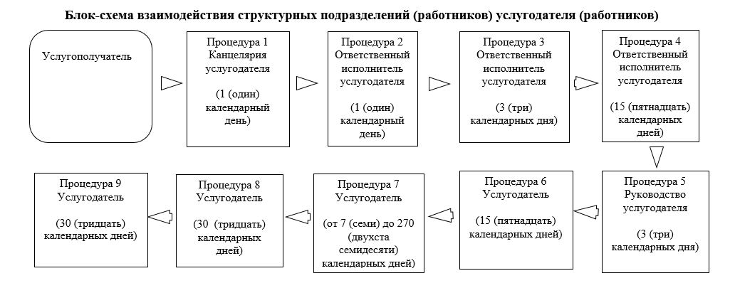

© 2012. РГП на ПХВ «Институт законодательства и правовой информации Республики Казахстан» Министерства юстиции Республики Казахстан